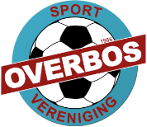

Naam: Team: Positie:
INVULFORMULIER

INDIVIDUEEL ONTWIKKELGESPREK SV OVERBOS (013-014)

MIJN VOETBALDROOM

IK BEN TROTS OP
IK WORD GRAAG GEHOLPEN MET

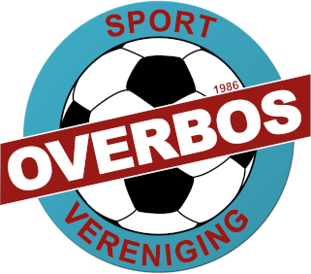


IK WIL DAT JE DIT VAN MIJ WEET

1.1 Ik heb veel plezier tijdens de trainingen:

Altijd | Bijna altijd | Soms | Meestal niet | Nooit

  - De trainingen worden leuker als:
………………………………………………………………………………………………………………………
………………………………………………………………………………………………………………………
………………………………………………………………………………………

  - Ik heb veel plezier tijdens de wedstrijden

Altijd | Bijna altijd | Soms | Meestal niet | Nooit

  - De wedstrijden worden leuker als:
………………………………………………………………………………………………………………………
………………………………………………………………………………………………………………………
……………………………………………………………………………………………………………………….

  - Mijn sterkte punt is:
………………………………………………………………………………………………………………………
………………………………………………………………………………………………………………………
……………………………………………………………………………………………………………………….

  - Ik ga proberen om hier nog beter in te worden door:
………………………………………………………………………………………………………………………
………………………………………………………………………………………………………………………
……………………………………………………………………………………………………………………….

  - Ik heb hierbij hulp nodig van:
………………………………………………………………………………………………………………………
………………………………………………………………………………………………………………………
……………………………………………………………………………………………………………………….

  - Ik wil beter worden in:
………………………………………………………………………………………………………………………
………………………………………………………………………………………………………………………
……………………………………………………………………………………………………………………….

  - Ik ga dit verbeteren door:
………………………………………………………………………………………………………………………
………………………………………………………………………………………………………………………
……………………………………………………………………………………………………………………….

  - Ik heb hierbij hulp nodig van:
………………………………………………………………………………………………………………………
………………………………………………………………………………………………………………………
……………………………………………………………………………………………………………………….

5. Wat ik verder nog kwijt wil
………………………………………………………………………………………………………………………
………………………………………………………………………………………………………………………
……………………………………………………………………………………………………………………….

